附件2
广东省2023年10月自学考试在线报名操作指引

第一步：预报名-网页端
登录网址https://www.eeagd.edu.cn/zkselfec/login/login.jsp在网页端完成预报名信息录入，获取预报名号，并牢记预报名时设置的密码。
第二步：采集相片
- 登录系统，点击“采集相片”按钮
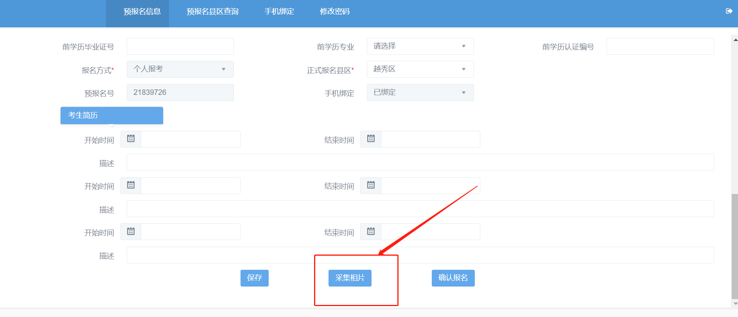
- 核对个人信息，点击“确认无误”按钮
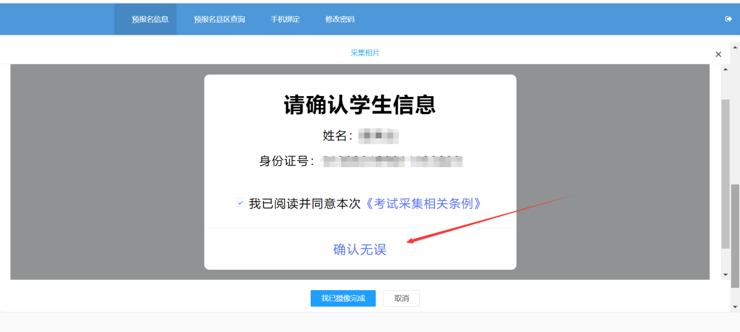
（3）了解采集相片规则后，下拉找到“我知道了，去拍照”按钮并点击。
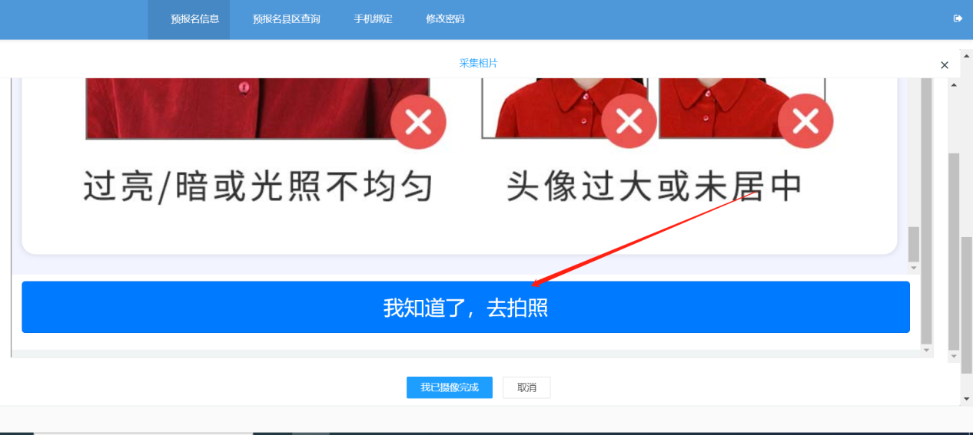
（4）使用微信或主流浏览器扫描系统弹出的二维码
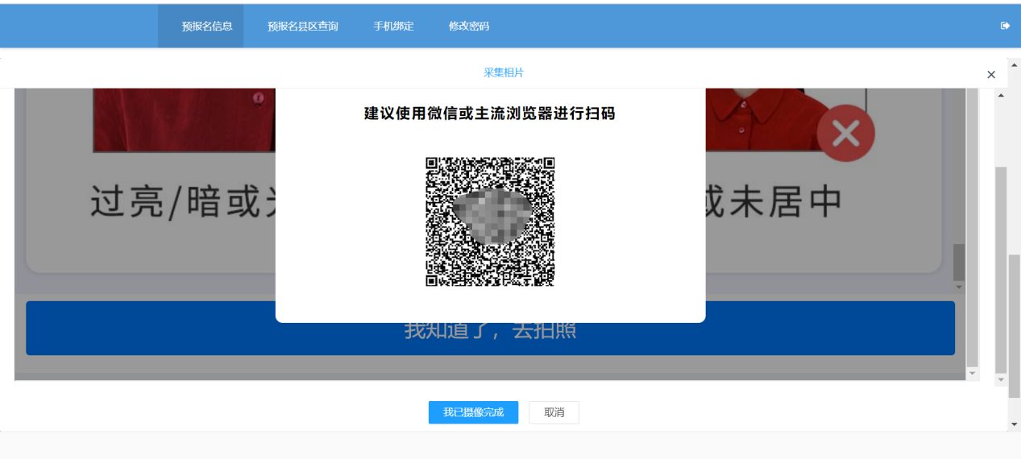
（5）使用微信或主流浏览器扫码后，须重新核对个人信息，核对无误后，点击“确认无误”按钮

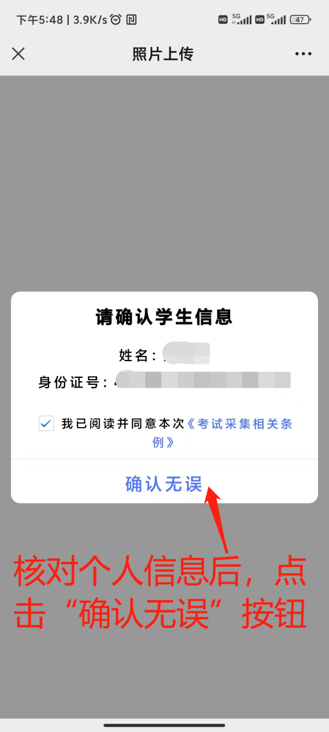

（6）了解相片采集规范后，点击“我知道了，去拍照”按钮

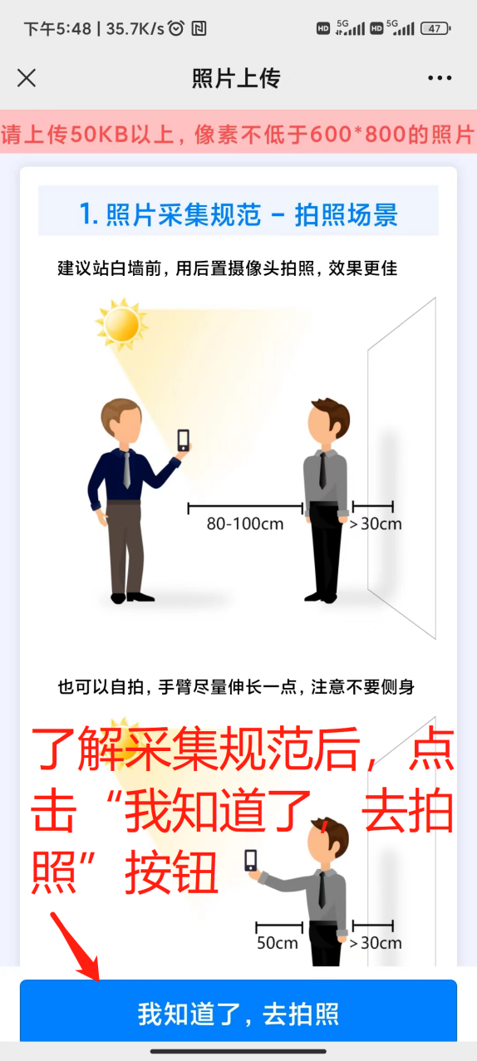

（7）点击“我知道了，去拍照”按钮后，会调用“摄像头”进行摄像，按照规范摄像完成。

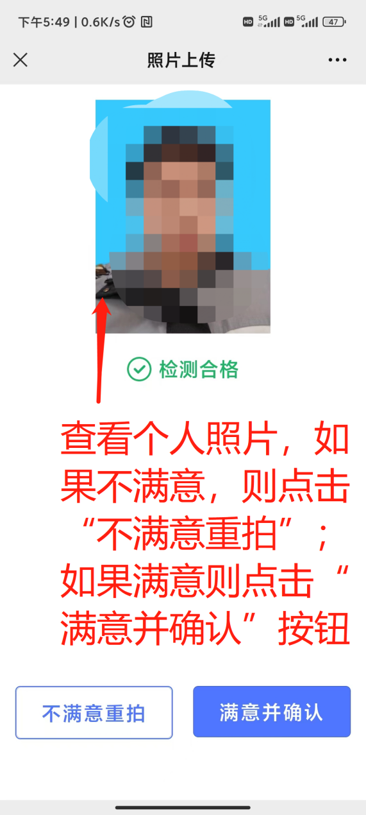
（8）拍摄完满意的照片后，点击“我已摄像完成”按钮。
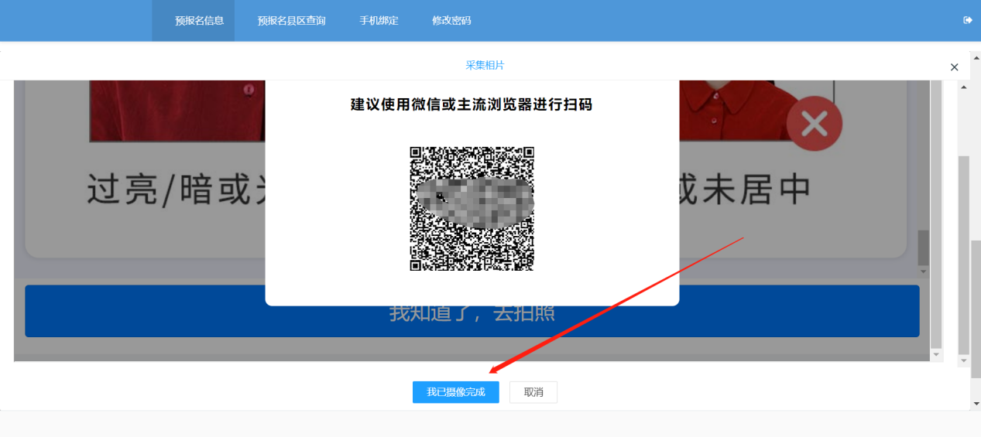
（9）完成摄像后请等待审核。当审核完成即可生成准考证号。
第三步：生成准考证号
当审核通过后，在系统找到“确认报名”按钮，并点击即可。请记住系统弹出来的考生号。 

